

**Orientações para solicitação de bolsa de língua estrangeira pelo SEI**

Obs.: Para que todas as funcionalidades do SEI operem corretamente, é necessário desabilitar o bloqueador de pop-ups do seu navegador.

**I – Iniciando o Processo**

1. Clique em “Iniciar Processo”, no menu lateral esquerdo.

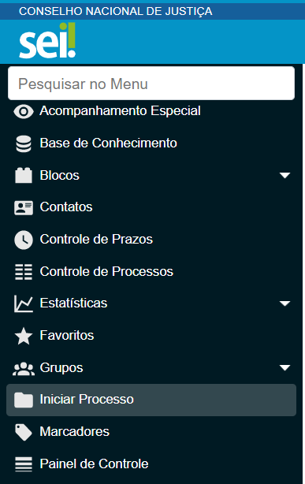

**2.** Exiba todos os tipos de processos por meio do ícone  e em seguida selecione “**Capacitação – ações de educação corporativa**”.

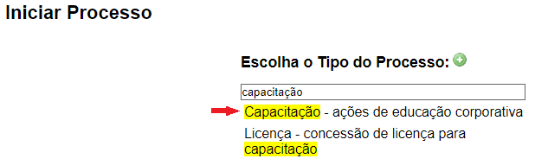

1. A seguinte tela será aberta:

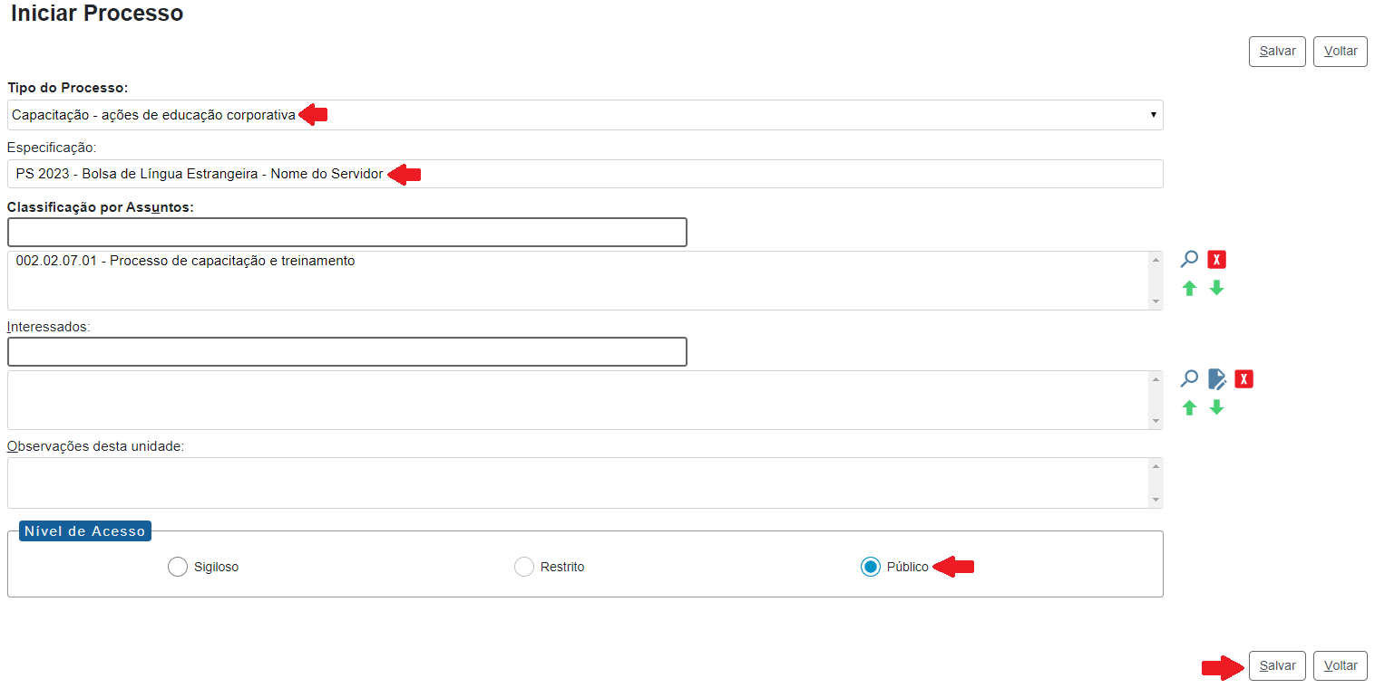

**4.** Em “Especificação”, informe o seguinte texto: “**PS (ANO) - Bolsa Língua Estrangeira – Nome do Servidor**”.

**5.** Em Nível de Acesso, selecione “**Público**”.

**6.** Em seguida, clique em “**Salvar”**.

**II - Solicitação de Bolsa de Língua Estrangeira**

**7.** Com o processo criado, clique no ícone “Incluir Documento”: .

**8.** Exiba todos os tipos de documentos por meio do ícone  e, em seguida, selecione “**Solicitação de Bolsa – Língua Estrangeira**”

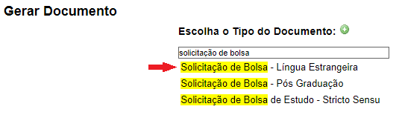

**9.** A seguinte será aberta:

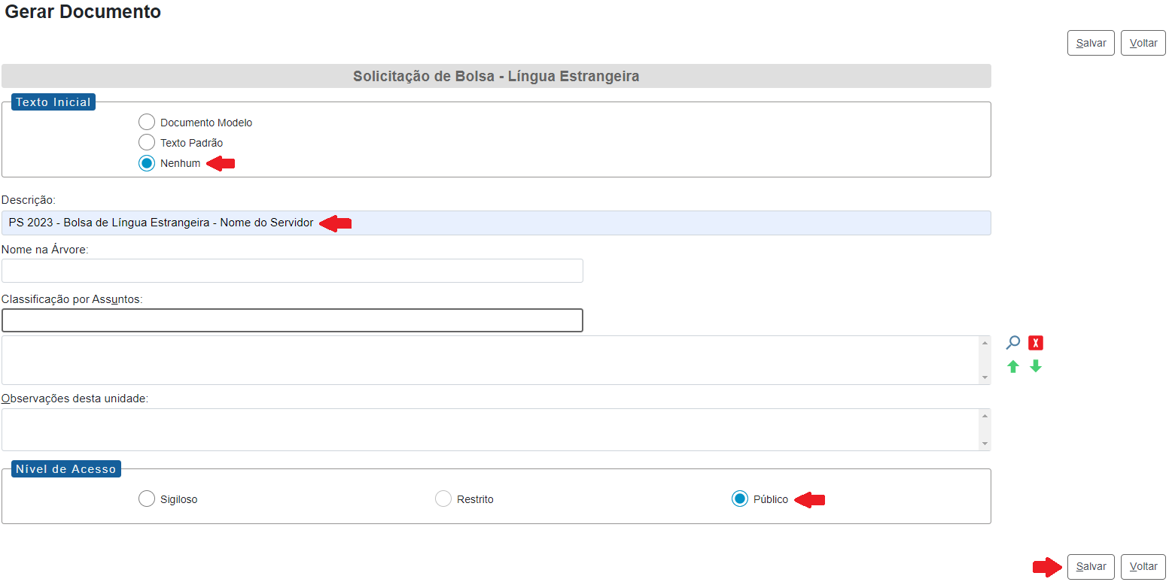

**9.1.** Em Texto Inicial, selecione “**Nenhum**”.

**9.2.** Em descrição, preencha “**PS (ANO) - Bolsa Língua Estrangeira – Nome do Servidor**”.

**9.3.** Em Nível de Acesso, selecione “**Público**”.

**9.4.** Em seguida, clique em **“Salvar”**.

**10.** Uma janela pop-up com o editor do formulário abrirá (é necessário que seu navegador esteja com a opção de bloquear pop-ups desativada).

**11.** Preencha a tabela com os seus dados e os do módulo do curso solicitado.

Ex.:

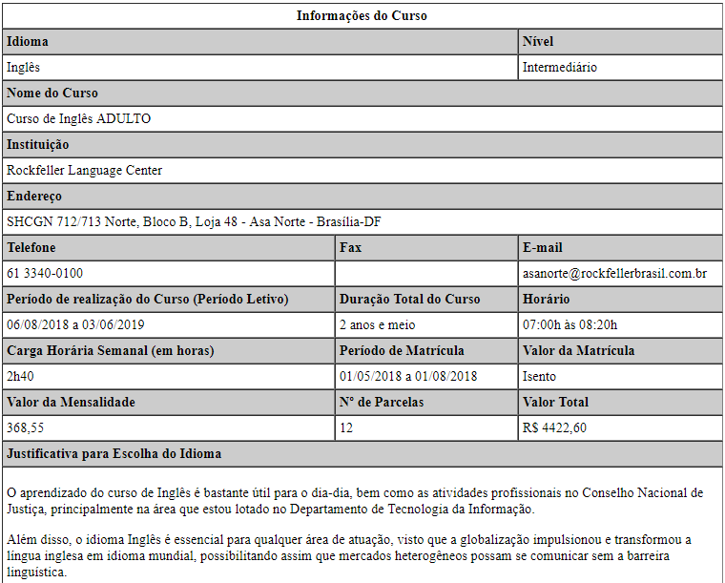

**12.** Finalizado o preenchimento, clique em  e feche o editor. Caso necessite editar alguma informação, clicar em “Editar Conteúdo”, ícone .

**13.** Assine e **solicite** que seu **superior hierárquico** também assine o documento.

**III – Termo de Compromisso de Língua Estrangeira**

**14.** Clique no ícone “Incluir Documento”: , exiba todos os tipos de documentos por meio do ícone  e em seguida selecione “**Termo de Compromisso Bolsa Língua Estrangeira**”.

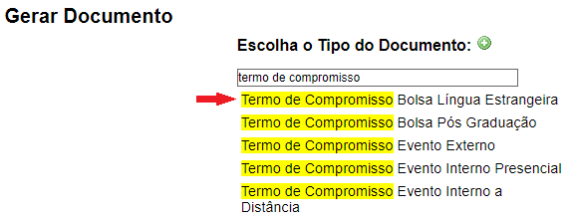

**15.** A seguinte tela será aberta:

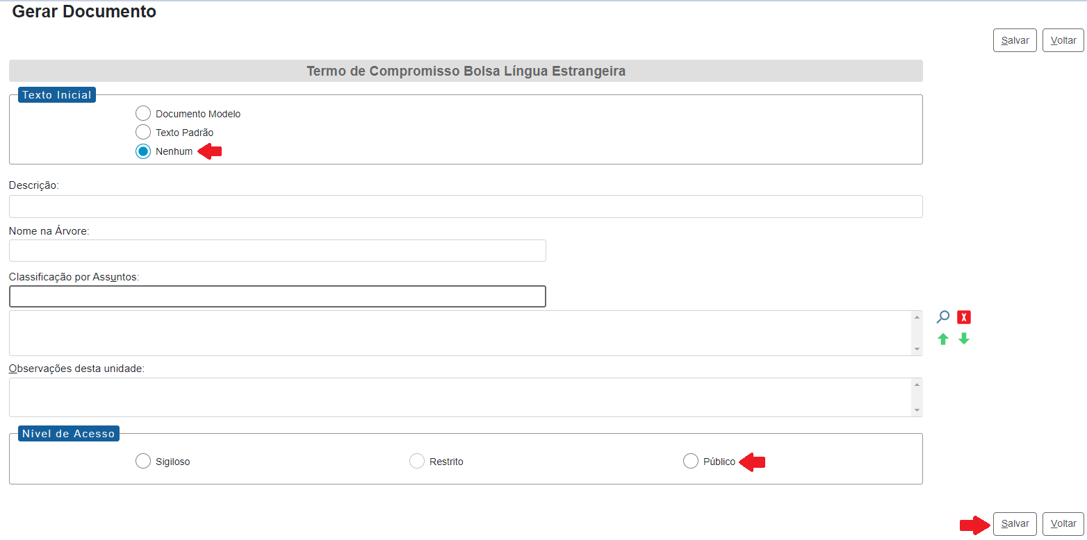

**15.1.** Em Texto Inicial, selecione “**Nenhum**”.

**15.2.** Em nível de acesso, selecione “**Público**”.

**15.3.** Em seguida, clique em “**Salvar**”.

**16.** Uma janela pop-up com o editor do formulário abrirá (é necessário que seu navegador esteja com a opção de bloquear pop-ups desativada).

**17.** Edite o texto, informando o idioma do curso, o módulo a ser cursado, a instituição de ensino e o período. Em seguida, clique em Salvar e feche o editor. Caso as informações digitadas não sejam apresentadas depois que a janela pop-up for fechada, bastar clicar sobre o documento gerado que este será atualizado. Para editar o documento após fechar o editor, basta clicar no ícone .

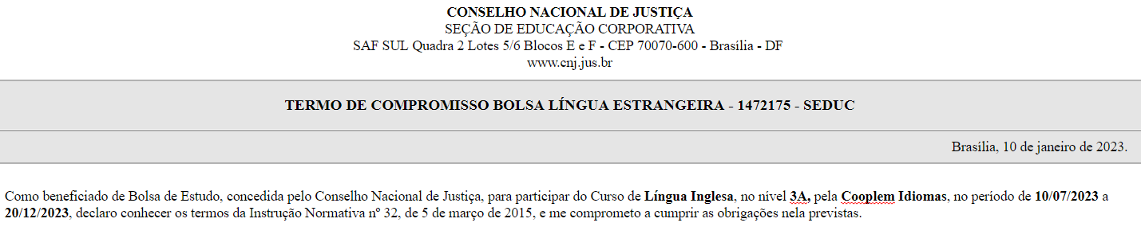

**18.** Assine o documento por meio do ícone .

**IV – Documentos do curso**

**19.** Clique em incluir documento , exiba todos os tipos de documentos por meio do ícone  e em seguida selecione “Externo”.

A seguinte tela será aberta:

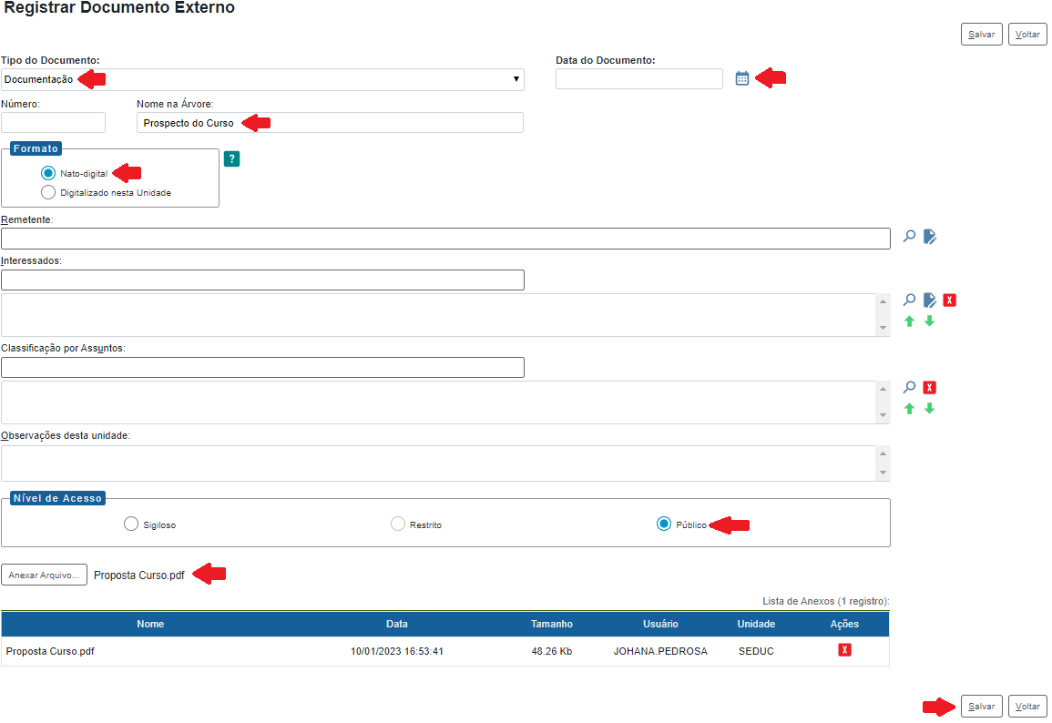

**19.1.** Em tipo de documento, selecione “**Documentação**”.

**19.2.** Preencha a data com a data do dia.

**19.3.** Selecione o tipo de conferência, conforme o caso.

**19.4.** Em Nível de Acesso, selecione “**Público**”.

**19.5.** Clique em “**Procurar**” e selecione o *pdf* do prospecto ou outro documento da entidade promotora do curso que mencione: período de inscrição para processo seletivo, o idioma a ser cursado, a carga horária semanal, o período e o horário do curso, os pré-requisitos e os valores da matrícula e das mensalidades do período letivo.

**19.6.** Clique em “**Salvar**”.

**20.** Para enviar mais de um *pdf* repita os passos do item 9.

**21**. Após coletadas as assinaturas do superior hierárquico/titular da unidade na solicitação de bolsa, envie o processo para SEDUC.

Em caso de dúvidas, encaminhe mensagem para [seduc@cnj.jus.br](mailto:seduc@cnj.jus.br)

**Secretaria de Gestão de Pessoas**

**Seção de Educação Corporativa**